POWIATOWY URZĄD PRACY
47 – 200 Kędzierzyn – Koźle, ul. Anny 11
tel./fax 077/ 4827041 e-mail: opke@praca.gov.pl

Informacja o sytuacji
na rynku pracy wg stanu
na dzień 31 marca 2014r.

Powiat Kędzierzyńsko-Kozielski

Kędzierzyn-Koźle 23.04.2014r.

1.Stopa i poziom bezrobocia.

Stopa bezrobocia w powiecie kędzierzyńsko-kozielskim w marcu 2014r. wynosiła 14,6 % i była niższa w ujęciu miesięcznym o 0,7% oraz w ujęciu rocznym również o 0,7 %.

Tabela nr 1a - Stopa bezrobocia w kraju , w województwie oraz w powiecie .

Stopa bezrobocia w % | Marzec 2013 | Luty 2014 | Marzec 2014 | Przyrost/spadek III 2013-III 2014 | Przyrost/spadek II 2014-III 2014
Kraj | 14,3 | 13,9 | 13,5* | -0,8 | -0,4
Województwo | 15,6 | 14,9 | 14,3* | -1,3 | -0,6
Powiat Kędzierzyn-Koźle | 15,3 | 15,3 | 14,6 | -0,7 | -0,7
*szacunek bez korekty GUS
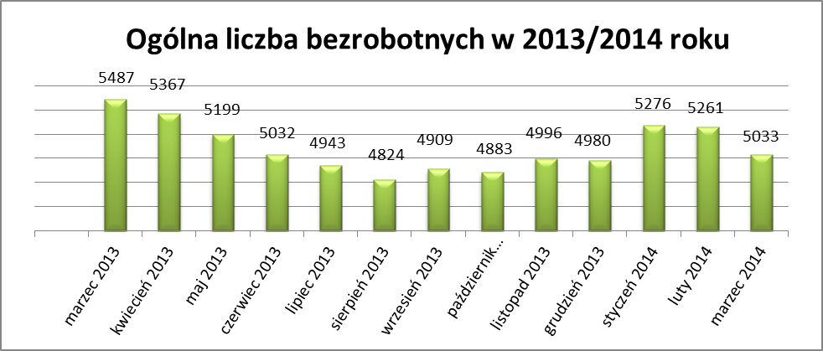

Liczba bezrobotnych zarejestrowanych w Powiatowym Urzędzie Pracy w Kędzierzynie-Koźlu, w dniu 31 marca 2014r. wynosiła 5033 osoby i była niższa w ujęciu miesięcznym o 228 osób oraz niższa w ujęciu rocznym o 454 osób.

Po raz pierwszy w tym roku odnotowano spadek osób bezrobotnych we wszystkich gminach powiatu kędzierzyńsko-kozielskiego. Największy spadek osób bezrobotnych zarówno w ujęciu miesięcznym jak i rocznym odnotowano w gminie Kędzierzyn-Koźle .

Tabela nr 1b - Bezrobocie na lokalnym rynku pracy z podziałem na gminy.
Miasto/Gmina | Marzec 2013 |  | Luty 2014 |  | Marzec 2014 |  | Przyrost/spadek III 2013 - III 2014 |  | Przyrost/spadek II 2014 - III 2014
Miasto/Gmina | Ogółem | Kobiety | Ogółem | Kobiety | Ogółem | Kobiety | Ogółem | Kobiety | Ogółem | Kobiety
Ogółem | 5487 | 2805 | 5261 | 2727 | 5033 | 2639 | -454 | -166 | -228 | -88
Kędzierzyn-Koźle | 3949 | 1992 | 3764 | 1908 | 3630 | 1869 | -319 | -123 | -134 | -39
Bierawa | 361 | 203 | 354 | 214 | 334 | 208 | -27 | 5 | -20 | -6
Cisek | 200 | 102 | 205 | 103 | 185 | 97 | -15 | -5 | -20 | -6
Pawłowiczki | 388 | 194 | 367 | 189 | 362 | 184 | -26 | -10 | -5 | -5
Polska Cerekiew | 240 | 125 | 243 | 131 | 225 | 119 | -15 | -6 | -18 | -12
Reńska Wieś | 349 | 189 | 328 | 182 | 297 | 162 | -52 | -27 | -31 | -20

2.Struktura bezrobotnych.

W marcu 2014r. tylko w jednej kategorii osób będących w szczególnej sytuacji na rynku pracy
w ujęciu miesięcznym odnotowano wzrost osób bezrobotnych :
- kobiety , które nie podjęły zatrudnienia po urodzeniu dziecka

Natomiast aż w pięciu kategoriach zarówno w ujęciu miesięcznym jak i rocznym odnotowano spadek osób bezrobotnych:
- do 25 roku życia
- bez doświadczenia zawodowego
- bez kwalifikacji zawodowych
- bez wykształcenia średniego
- niepełnosprawni

T Tabela nr 2a - Zmiany zachodzące na lokalnym rynku pracy w wybranych kategoriach bezrobotnych.

Wybrane kategorie bezrobotnych | Marzec 2013 |  | Luty 2014 |  | Marzec 2014 |  | Przyrost/spadek III 2013 - III 2014 |  | Przyrost/spadek II 2014 - III 2014
Wybrane kategorie bezrobotnych | Ogółem | Kobiety | Ogółem | Kobiety | Ogółem | Kobiety | Ogółem | Kobiety | Ogółem | Kobiety
Stan bezrobotnych na koniec m-ca | 5487 | 2805 | 5261 | 2727 | 5033 | 2639 | -454 | -166 | -228 | -88
z prawem do zasiłku | 753 | 337 | 519 | 245 | 491 | 237 | - 262 | -100 | -28 | -8
zwolnione z przyczyn dot. zakładu pracy | 303 | 141 | 206 | 126 | 200 | 121 | -103 | -20 | -6 | -5
Osoby będące w szczególnej sytuacji na rynku pracy
Do 25 roku życia | 1008 | 515 | 893 | 491 | 807 | 449 | -201 | -66 | -86 | -42
Długotrwale bezrobotne | 2724 | 1587 | 2860 | 1625 | 2791 | 1586 | 67 | -1 | -69 | -39
Kobiety, które nie podjęły zatrudnienia po urodzeniu dziecka |  | 653 |  | 657 |  | 661 |  | 8 |  | 4
Powyżej 50 roku życia | 1432 | 573 | 1531 | 583 | 1493 | 578 | 61 | 5 | -38 | -5
Bez kwalifikacji zawodowych | 2130 | 1106 | 2067 | 1078 | 1959 | 1049 | -171 | -57 | -108 | -29
Bez doświadczenia zawodowego | 1335 | 737 | 1216 | 695 | 1150 | 664 | -185 | -73 | -66 | -31
Bez wykształcenia średniego | 3518 | 1535 | 3408 | 1505 | 3299 | 1480 | -219 | -55 | -109 | -25
Samotnie wychowujące co najmniej jedno dziecko do 18 roku życia | 592 | 496 | 614 | 534 | 605 | 534 | 13 | 38 | -9 | 0
Które po odbyciu kary pozbawienia wolności nie podjęły zatrudnienia | 113 | 7 | 127 | 9 | 115 | 7 | 2 | 0 | -12 | -2
Niepełnosprawni | 359 | 178 | 364 | 183 | 353 | 180 | -6 | 2 | -11 | -3
Po zakończeniu realizacji kontraktu socjalnego | 0 | 0 | 0 | 0 | 0 | 0 | 0 | 0 | 0 | 0

W I kwartale 2014r. odnotowano w ujęciu rocznym spadek osób bezrobotnych we wszystkich
kategoriach wykształcenia. Natomiast w ujęciu miesięcznym wzrost osób bezrobotnych dotyczył tylko
osób z wykształceniem zawodowym , gimnazjalnym i poniżej.

T Tabela nr 2b - Zmiany zachodzące na lokalnym rynku pracy z podziałem na wykształcenie.

Wykształcenie | Marzec 2013 |  | Grudzień 2013 |  | Marzec 2014 |  | Przyrost/spadek III 2013 - III 2014 |  | Przyrost/spadek XII 2013 - III 2014
Wykształcenie | Ogółem | Kobiety | Ogółem | Kobiety | Ogółem | Kobiety | Ogółem | Kobiety | Ogółem | Kobiety
wyższe | 501 | 337 | 435 | 294 | 425 | 288 | -76 | -49 | -10 | -6
policealne i średnie zawodowe | 1002 | 587 | 958 | 592 | 900 | 562 | -102 | -25 | -58 | -30
średnie ogólnokształcące | 466 | 346 | 417 | 315 | 409 | 309 | -57 | -37 | -8 | -6
zasadnicze zawodowe | 1577 | 698 | 1411 | 662 | 1438 | 654 | -139 | -44 | 27 | -8
gimnazjalne i poniżej | 1941 | 837 | 1759 | 819 | 1861 | 826 | -80 | -11 | 102 | 7

3.Ruch bezrobotnych .

W marcu 2014r w stosunku do miesiąca poprzedniego nastąpił spadek rejestracji (o 13 osób ) przy jednoczesnym wzroście liczby wyłączeń z ewidencji (o 200 osób) .

Spowodowało to ,że ponownie na wyższym niż w poprzednim miesiącu ukształtował się wskaźnik płynności rynku pracy , liczony jako stosunek liczby bezrobotnych podejmujących pracę do liczby nowo zarejestrowanych. W marcu 2014r. wyniósł on 58,8 % gdy w lutym 2014r. 45,2%.

Tabela nr 3a – Napływ i odpływ bezrobotnych.

Napływ i odpływ bezrobotnych w 2014r. | Luty 2014 | Marzec 2014 | Przyrost/spadek | Narastająco w 2014r.
NAPŁYW (rejestracje)

Ogółem | 440 | 427 | -13 | 1499
Kobiety | 181 | 207 | 26 | 673
ODPŁYW (wyłączenia)

Ogółem | 455 | 655 | 200 | 1446
Kobiety | 242 | 295 | 53 | 716
w tym podjęcia pracy | 199 | 251 | 52 | 649

W marcu 2014r najwięcej osób zarejestrowało się z następujących branż :
- Handel hurtowy i detaliczny, naprawy pojazdów samochodowych włączając motocykle
– 58 osób
- Przetwórstwo przemysłowe – 48 osób
- Budownictwo – 38 osób

W siedmiu branżach liczba osób rejestrujących jest większa niż w poprzednim miesiącu,
natomiast w dziewięciu branżach mniejsza. Największy spadek osób bezrobotnych odnotowano
w branży działalność związana z zakwaterowaniem i usługami gastronomicznymi.

Tabela nr 3b – Bezrobotni rejestrujący się wg rodzaju działalności ostatniego miejsca pracy.

Sekcja PKD | Bezrobotni rejestrujący się  w lutym 2014r. | Bezrobotni rejestrujący się  w marcu 2014r. | Przyrost/spadek
Handel hurtowy i detaliczny, naprawy pojazdów samochodowych włączając motocykle | 61 | 58 | -3
Przetwórstwo przemysłowe | 67 | 48 | -19
Budownictwo | 43 | 38 | -5
Pozostała działalność usługowa | 16 | 29 | 13
Działalność w zakresie usług administrowania i działalność wspierająca | 25 | 25 | 0
Administracja publiczna i obrona narodowa; obowiązkowe zabezpieczenia społeczne | 20 | 21 | 1
Działalność profesjonalna, naukowa i techniczna | 11 | 10 | -1
Edukacja | 4 | 9 | 5
Działalność związana z zakwaterowaniem i usługami gastronomicznymi | 19 | 8 | -11
Rolnictwo, leśnictwo, łowiectwo i rybactwo | 8 | 8 | 0
Transport i gospodarka magazynowa | 8 | 6 | -2
Opieka zdrowia i pomoc społeczna | 4 | 5 | 1
Działalność finansowa i ubezpieczeniowa | 1 | 5 | 4
Dostawa wody i gospodarowanie ściekami i odpadami  oraz działalność związana z rekultywacją | 3 | 2 | -1
Informacja i komunikacja | 0 | 2 | 2
Górnictwo i wydobywanie | 0 | 2 | 2
Działalność związana z kulturą , rozrywką i rekreacją | 1 | 1 | 0
Działalność związana z obsługą rynku nieruchomości | 2 | 1 | -1
Wytwarzanie i zaopatrywanie w energię elektryczną, gaz, parę wodną, gorącą wodę i powietrze do układów klimatyzacyjnych | 2 | 0 | -2
Gospodarstwo domowe pracowników zatrudniające; gospodarstwa domowe produkujące wyroby i świadczące usługi na własne potrzeby | 0 | 0 | 0
Organizacje i zespoły eksterytorialne | 0 | 0 | 0

Branże , w których liczba rejestrujących się bezrobotnych | Marzec 2014r
rośnie | 7
bez zmian | 5
spada | 9

Najwięcej osób zarejestrowanych w miesiącu marcu 2014r. to osoby nie posiadające żadnego zawodu oraz specjalności ( 67 osób ) a także sprzedawcy ( 51 osób ) oraz murarze ( 17 osób).

Tabela nr 3c – Bezrobotni rejestrujący się wg zawodu i specjalności

Zawody i specjalności |  | Liczba osób rejestrujących się w marcu 2014 r.
Nazwa | Kod | Liczba osób rejestrujących się w marcu 2014 r.
Sprzedawca | 522301 | 51
Murarz | 711202 | 17
Ślusarz | 722204 | 16
Robotnik gospodarczy | 515303 | 10
Kucharz małej gastronomii | 512002 | 9
Robotnik budowlany | 931301 | 8
Sprzątaczka biurowa | 911207 | 8
.

4.Oferty pracy .

W marcu 2014r. do Powiatowego Urzędu Pracy w Kędzierzynie-Koźlu zgłoszono 165 ofert pracy ,
mniej w ujęciu miesięcznym o 79 ofert pracy oraz w ujęciu rocznym o 217 ofert pracy .

Zgłoszone oferty pracy dotyczyły między innymi:
- 50 – miejsc pracy subsydiowanej, tj. 30,3% wszystkich ofert
- 115 – miejsc pracy niesubsydiowanej, tj. 69,7% wszystkich ofert

Oferty pracy pochodziły z następujących sektorów:
- 17 - z sektora niepublicznego, tj. 10,3 % wszystkich ofert
- 148 - z sektora publicznego, tj. 89,7 % wszystkich ofert

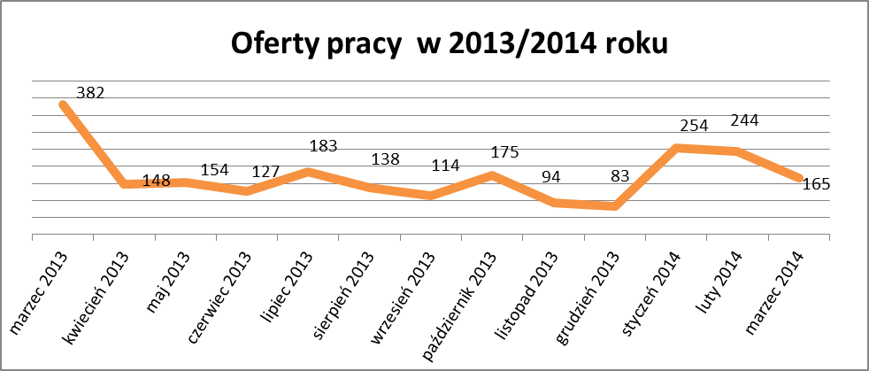

W marcu 2014r. najwięcej ofert pracy zgłoszono w następujących branżach:
- Transport i gospodarka materiałowa
- Handel hurtowy i detaliczny, naprawy pojazdów samochodowych włączając motocykle
- Działalność związana z zakwaterowaniem i usługami gastronomicznymi

Tabela nr 4 – Oferty pracy

Sekcja PKD | Oferty pracy  w marcu 2014  (ilość stanowisk) | Oferty pracy  narastająco  w 2014r.
Transport i gospodarka magazynowa | 23 | 57
Handel hurtowy i detaliczny, naprawy pojazdów samochodowych włączając motocykle | 23 | 54
Działalność związana z zakwaterowaniem i usługami gastronomicznymi | 21 | 28
Działalność profesjonalna, naukowa i techniczna | 19 | 94
Budownictwo | 11 | 31
Przetwórstwo przemysłowe | 8 | 37
Działalność finansowa i ubezpieczeniowa | 6 | 37
Rolnictwo, leśnictwo, łowiectwo i rybactwo | 6 | 6
Edukacja | 4 | 10
Pozostała działalność usługowa | 2 | 6
Informacja i komunikacja | 1 | 1
Opieka zdrowia i pomoc społeczna | 1 | 6
Administracja publiczna i obrona narodowa; obowiązkowe zabezpieczenia społeczne | 1 | 2
Dostawa wody i gospodarowanie ściekami i odpadami  oraz działalność związana z rekultywacją | - | 4
Działalność związana z kulturą , rozrywką i rekreacją | - | 1
Działalność związana z obsługą rynku nieruchomości | - | 1
Górnictwo i wydobywanie | - | 12
Działalność w zakresie usług administrowania i działalność wspierająca | - | 5
Wytwarzanie i zaopatrywanie w energię elektryczną, gaz, parę wodną, gorącą wodę i powietrze do układów klimatyzacyjnych | - | -
Gospodarstwo domowe pracowników zatrudniające; gospodarstwa domowe produkujące wyroby i świadczące usługi na własne potrzeby | - | -
Organizacje i zespoły eksterytorialne | - | -

